الاسم واللقب: ------------- الصف: ------------- التاريخ: --------------

الملحق 1
1. قِس طول وعرض الطاولة المدرسية باستخدام أدوات مختلفة واكتب النتائج

وحدة القياس: بالشِّبر
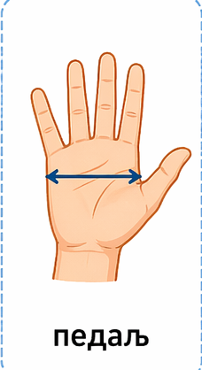 | الطول | العرض
الطاولة

قارن بين طول وعرض الطاولة:

وحدة القياس: بالقلم

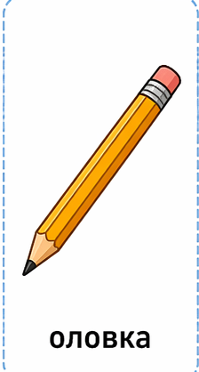 | الطول | العرض
الطاولة

قارن بين طول وعرض الطاولة:

وحدة القياس: بالمِرفق

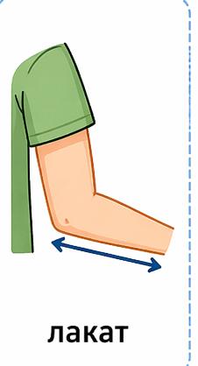 | الطول | العرض
الطاولة

قارن بين طول وعرض الطاولة:

وحدة القياس: بالكتاب

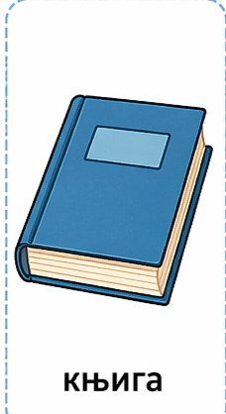 | الطول | العرض
الطاولة
قارن بين طول وعرض الطاولة:

وحدة القياس: بالشريط
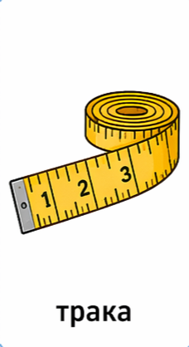 | الطول | العرض
الطاولة
قارن بين طول وعرض الطاولة:

وحدة القياس: بالحبل
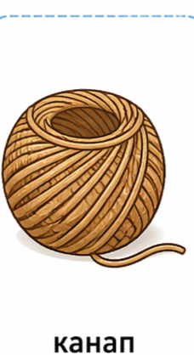 | الطول | العرض
الطاولة
قارن بين طول وعرض الطاولة:

الملحق 2 – القياس
1. ارسم قلمين بطولين مختلفين. لوّن الأطول باللون الأزرق.

2. حرّك النقطة في الشبكة المربعة حسب التعليمات المعطاة
3 ↑ 4 → 2 ↑ 3→ 5 ↓ 2←
∙∙

3. صف المسار من الكلب إلى البيت باستخدام الأرقام والسهام
.←↓→↑
4. حرّك البيت 9 مربعات إلى اليمين وارسمه في موقعه الجديد

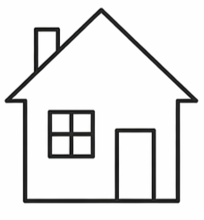

5. حرّك المكعب والمثلث 5 مربعات إلى اليسار وارسمهما
 |  |  |  |  |  |  |  |  |  |  |  | 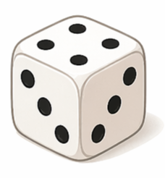 |  |  |  | 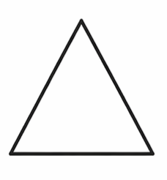

الملحق 3 – مهمة إضافية
اتبع التعليمات وارسم الشبكة. ابدأ من النقطة المحددة
1 ← 1 ↑ 1 → 2 ↓ 5 →
تابع حسب التعليمات في الدرس

